DIGITAL CLOCK WITH LCD DISPLAY

Functional Requirements:

|  |  |  |
| --- | --- | --- |
| Numbers | Descriptions | Notes |
| 1 | Hiển thị thời gian | Đồng hồ hiển thị rõ giờ, phút, giây, ngày, tháng, năm lên LCD |
| 2 | Điều chỉnh được thời gian | Người dùng có thể điều chỉnh thời gian theo ý muốn |
| 3 | Có chức năng hẹn giờ và báo thức | Người dùng có thể hẹn giờ cho đồng hồ và khi đồng hồ chạy đến thời gian đã hẹn, chuông báo thức sẽ kêu |
| 4 | Hiển thị AM/PM | Xác định thời gian của buổi sáng và buổi tối |
| 5 | Có chức năng bấm giờ | Người dùng có thể dùng chức năng này để đồng hồ đếm lên 1 giây mỗi lần hoặc tạo 1 thời gian nào đó và để đồng hồ đếm xuống |

Non-Functional Requirements:

|  |  |  |
| --- | --- | --- |
| Numbers | Descriptions | Notes |
| 1 | Độ sáng cao và độ phân giải LCD rõ nét | Người dùng có thể nhìn thời gian dễ dàng hơn |
| 2 | Giá cả | 200.000-300.000 VND |
| 3 | Thiết kế gọn nhẹ | Người dùng dễ cầm nắm và tiện lợi để mang đi mọi nơi |
| 4 | Tiết kiệm năng lượng | Nguồn DC không quá lớn (từ 5-9V) |
| 5 | Vỏ case bền, chống va đập | Đảm bảo sản phẩm ít hư hỏng khi rơi |

TEST CASE

-STM32F401RE : Test code để đảm bảo khối vi xử lý được lập trình để hiển thị các thông số thời gian trên LCD đầy đủ và thời gian cần phải chạy đúng với thời gian thực tế (được hỗ trợ bởi RTC).

-LCD 16x2: Kiểm tra xem LCD đã hiện rõ tất cả các thông số chưa.

-Buttons: Mỗi nút thực hiện đúng chức năng của đồng hồ khi đã lập trình.

-Buzzer: Phát ra âm thanh vào ngay đúng thời gian đã hẹn khi đồng hồ ở chức năng hẹn giờ.

-Power: Đảm bảo nguồn điện ổn định (không quá tải hay thiếu).

BLOCK DIAGRAM

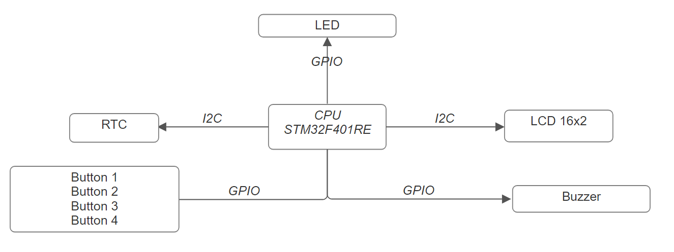

CHỨC NĂNG CÁC KHỐI

1. STM32F401RE : thực hiện chức năng xử lý , tạo timer , bộ đếm bằng lập trình để đưa ra các khối chức năng.
2. RTC (real-time clock) : hỗ trợ tính toán thời gian thực.
3. Button 1 : Chuyển chế độ điều chỉnh lịch/giờ
4. Button 2 : Điều chỉnh chế độ 12h hoặc 24h

Điều chỉnh thứ (trong chế độ điều chỉnh giờ)

1. Button 3: Chuyển sang chế độ báo thức.

Điều chỉnh số giờ (trong chế độ điều chỉnh giờ).

Điều chỉnh số ngày (trong chế độ điều chỉnh lịch).

Điều chỉnh số giờ (trong chế độ điều chỉnh báo thức).

1. Button 4 : Chỉnh lcd về màu tối

Điều chỉnh số phút (trong chế độ điều chỉnh giờ).

Điều chỉnh số tháng (trong chế độ điều chỉnh lịch).

Điều chỉnh số phút (trong chế độ điều chỉnh báo thức).

1. LCD 16x2 : Hiển thị thời gian , ngày , tháng , năm.
2. Buzzer : Reo khi đến thời gian báo thức